2005年中国东南地区数学奥林匹克冬令营赛前培训
测试题F解答（熊斌供题）

学校 姓名 营员证号
一．设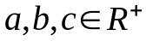，求证： 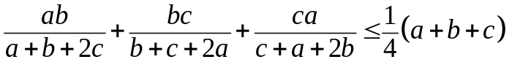
证：因为 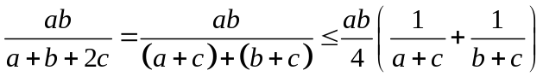
同理 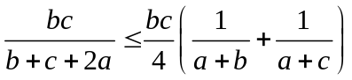
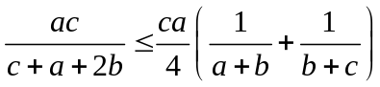
所以

二．在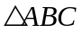中，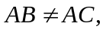分别以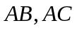为边，向外作两个三角形：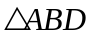和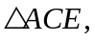使得 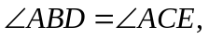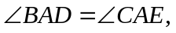设与交于点，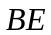与交于点，求证：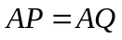的充要条件是：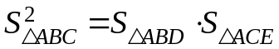
证：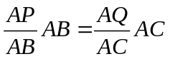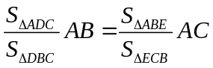
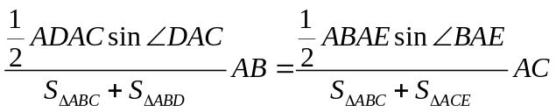 ①
由题设条件知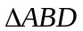∽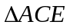，故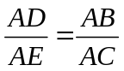即AD·AC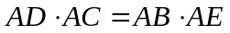
且
从而①等价于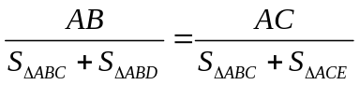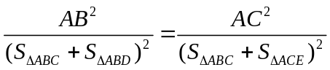 ②
记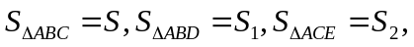由于∽，所以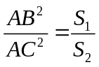从而②等价于
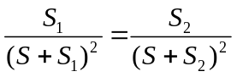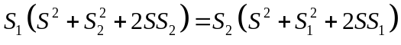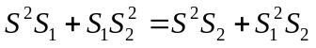
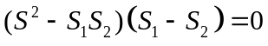
因为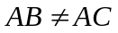，所以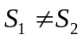，从而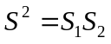
即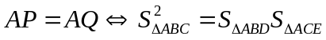

三．对任意两个正整数与，有唯一的正整数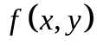与之对应，且函数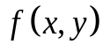具有性质：
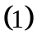对任意正整数与，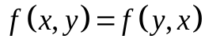；
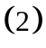对任意正整数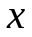，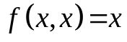；
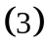对任意正整数与，当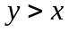时，
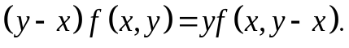
求证：恰有一个函数满足上述三个性质，并求出这个函数.
解：取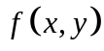为的最小公倍数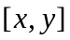
显然=满足性质（1），（2）。下证它也满足（3）
若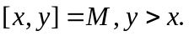设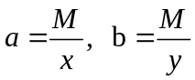则a与b互质，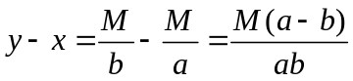
故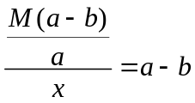，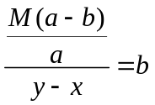
由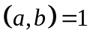知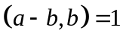故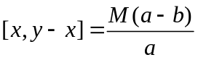从而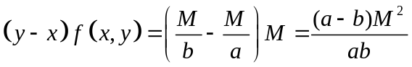
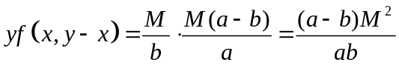
即函数=也满足（3）
下证唯一性。用反证法：若有两个函数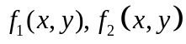同时满足命题给出的三个性质，
则存在正整数，使得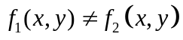，设其中s,t是使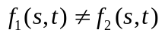，
且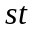取最小值的一对正整数，
由性质（2），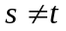,故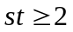。由性质（1）不妨设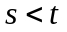由性质（3）
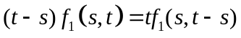
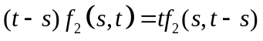
故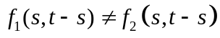.但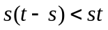与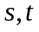之最小性选择矛盾。

四. 设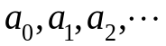为任意无穷正实数数列，求证：不等式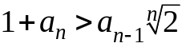 对无穷多个正整数成立.
证：用反证法.假设不等式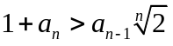只对有限多个正整数成立。设这些正整数中最大的一个为 ，则对任意的正整数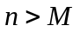，上述不等式均不成立，既有
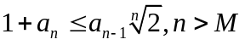
也既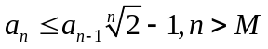 ①
由贝努利不等式，有
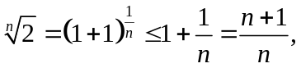（正整数） ②
结合 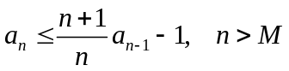 ③
下面用数学归纳法证明：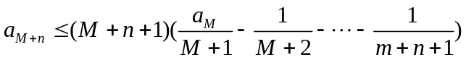其中n是非负整数 ④
当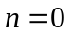时,④式左边为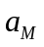，右边也为,故④式成立.
设当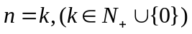时，④式成立，既有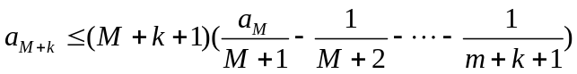 ⑤
在③中取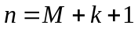，并利用⑤，可得
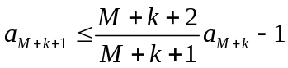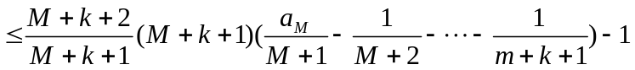
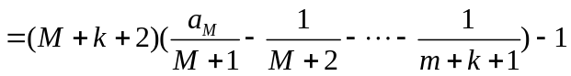
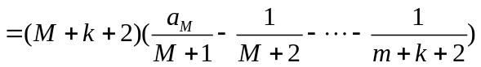
故④式在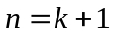时也成立。故④式得证。
由于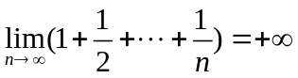，所以 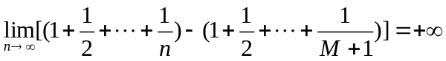
即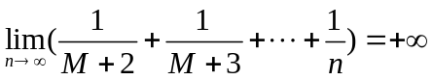
固而存在正整数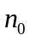，满足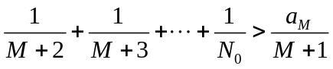 ⑥
在④式中取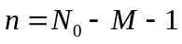，得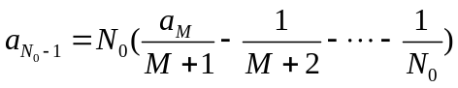 ⑦
结合⑥，⑦知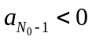，这与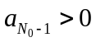矛盾，
故命题得证。

